Художественно-эстетическое отделение школы осуществляет образовательную деятельность на базе Смоленского государственного института искусств по адресу: ул. Румянцева, д. 8.

Отделение работает по трем направлениям: музыкальное искусство, хореографическое творчество, изобразительное искусство.

**Ермакова Татьяна Николаевна,**

заведующая художественно-эстетическим отделением, преподаватель фортепиано высшей квалификационной категории, Почетный работник образования РФ

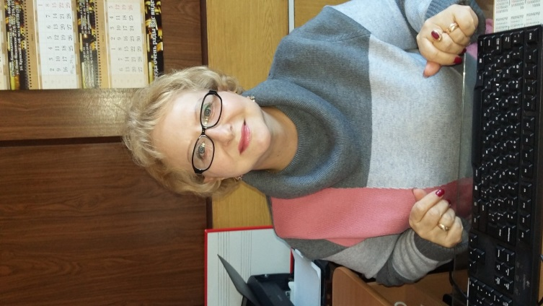

**Илларионова Ольга Николаевна,**

преподаватель фортепиано высшей квалификационной категории, заведующая секцией «Музыкальное искусств»

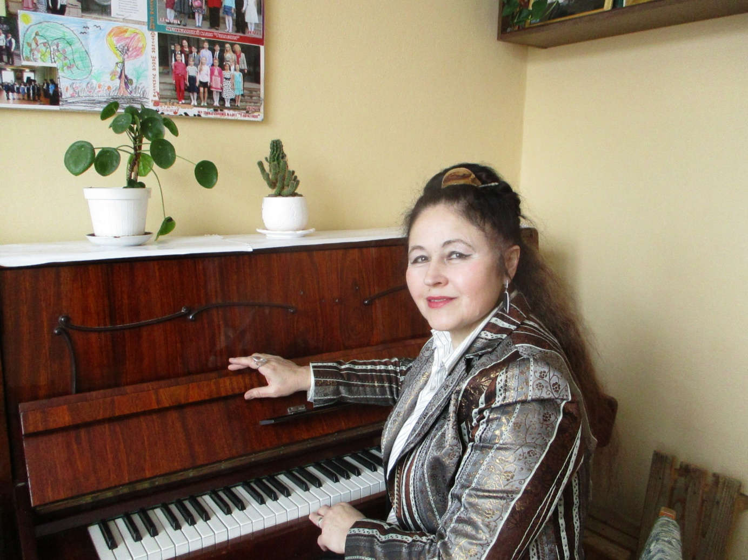

**Симонова Татьяна Робертовна,**

кандидат педагогических наук, Заслуженный работник культуры РФ, преподаватель фортепиано высшей квалификационной категории



**Метельская Татьяна Ивановна,**

преподаватель фортепиано высшей квалификационной категории.

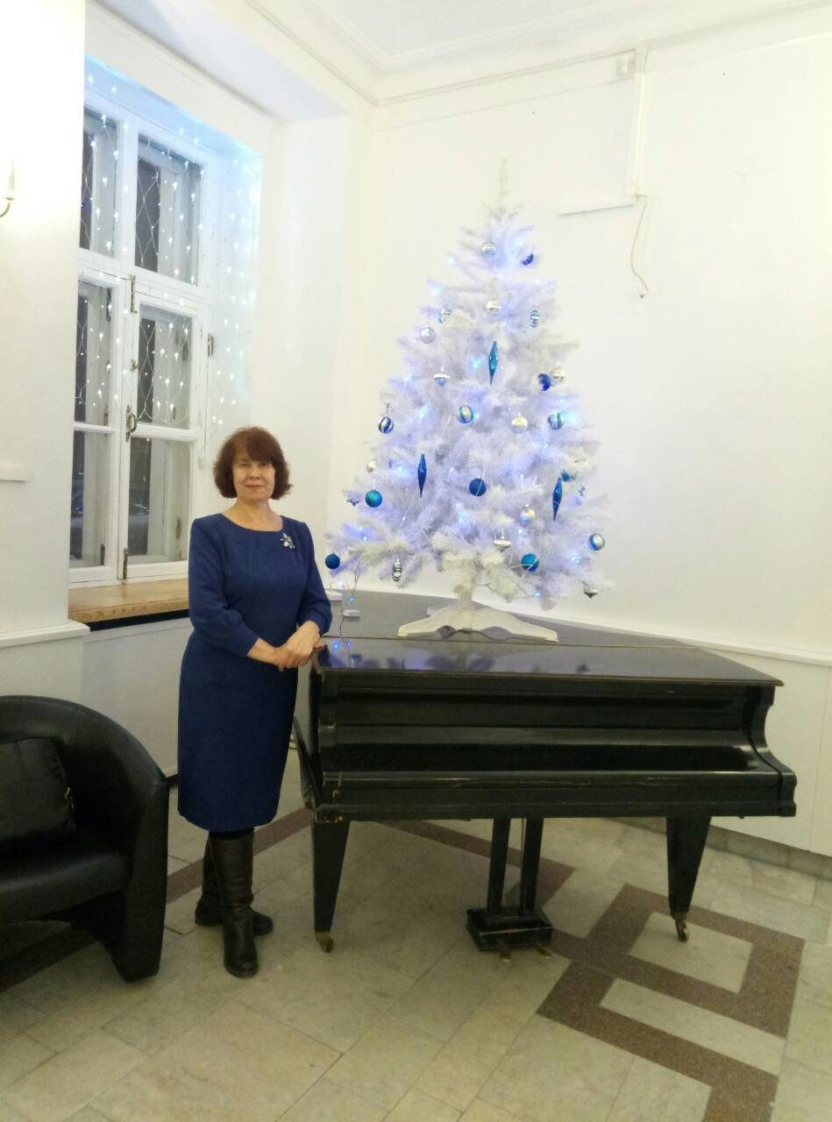

**Саленкова Виктория Александровна**,

преподаватель эстрадного вокала



**Юденков Андрей Сергеевич**,

преподаватель по классу гитары вышей квалификационной категории

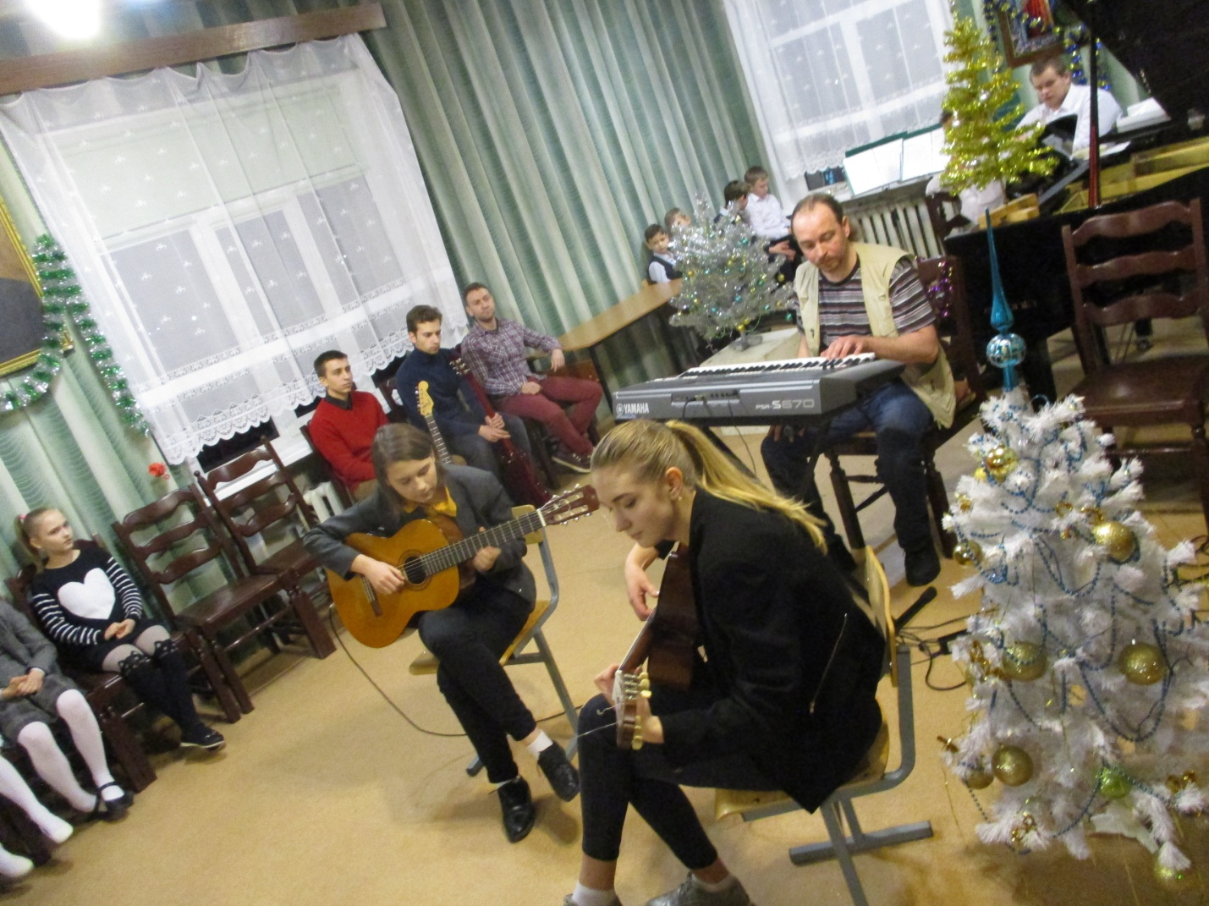

**Лебедев Виталий Валентинович**,

преподаватель по классу духовых инструментов

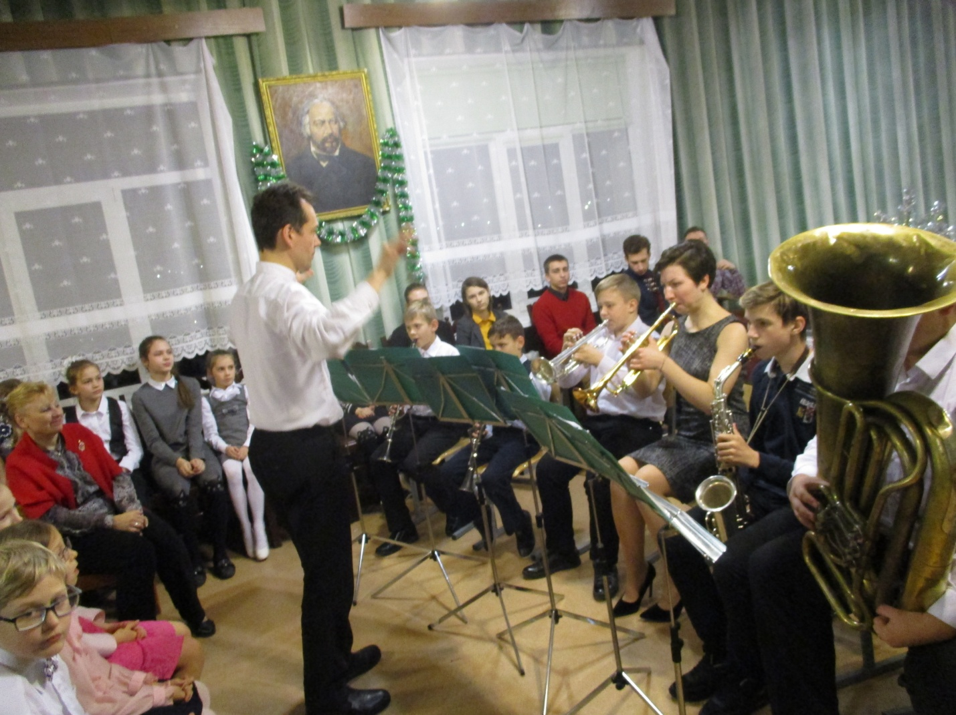

**Юденкова Лариса Владимировна,**

преподаватель теоретических дисциплин высшей квалификационной категории

**Якуненская Елена Геннадьевна,**

преподаватель изобразительного творчества высшей квалификационной категории

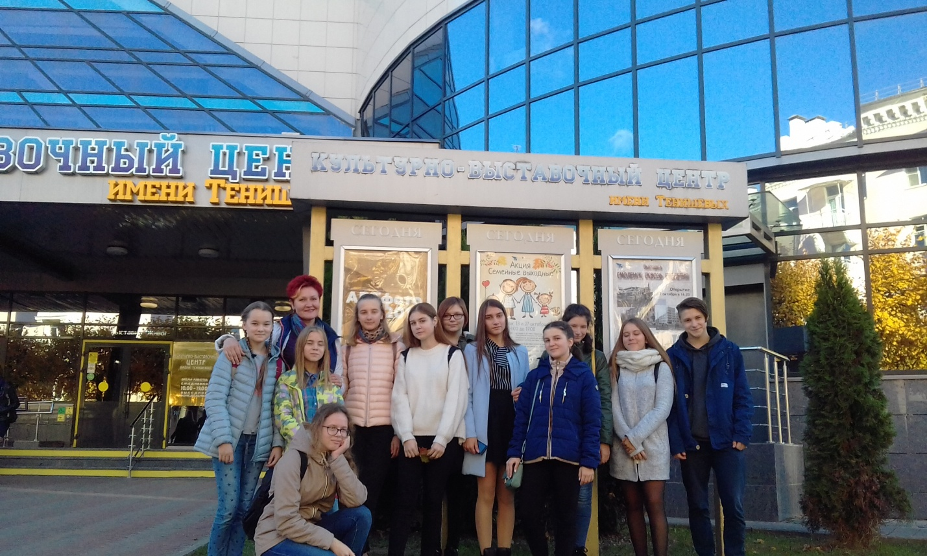

**Кудинова Юлия Александровн**а,

изобразительного творчества высшей квалификационной категории

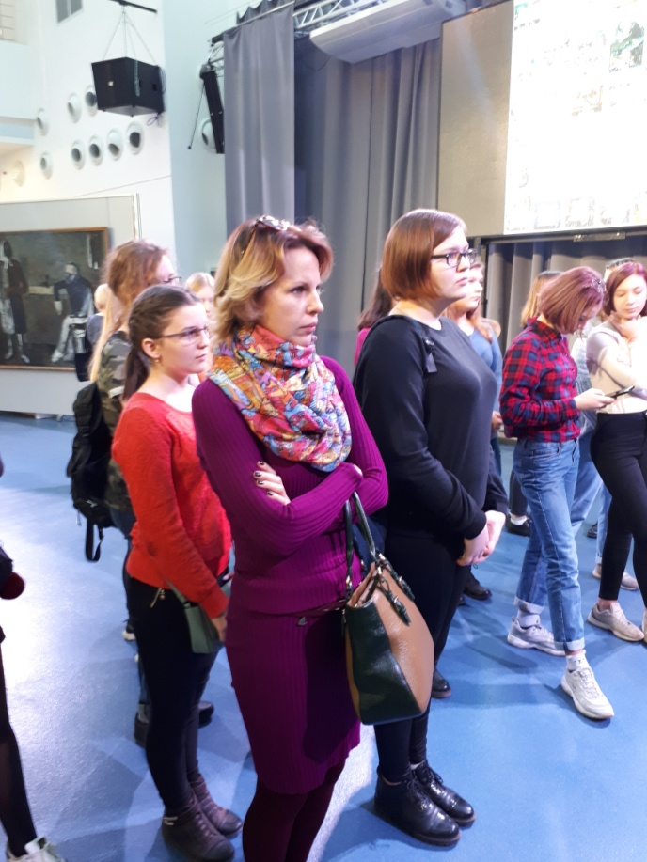

**Панасенкова Татьяна Александровна**, преподаватель хореографического творчества высшей квалификационной категории, заведующая секцией «Хореография»

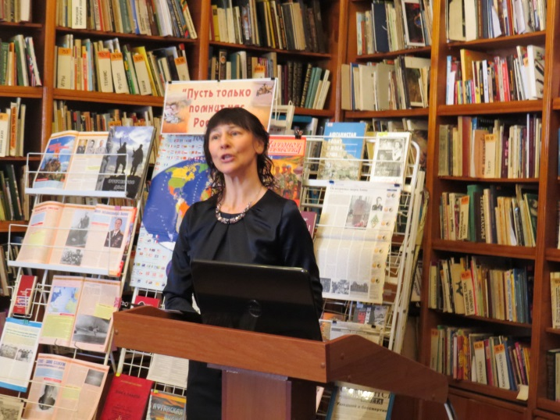

**Сазонова Наталья Николаевна,** концертмейстер высшей квалификационной категории.

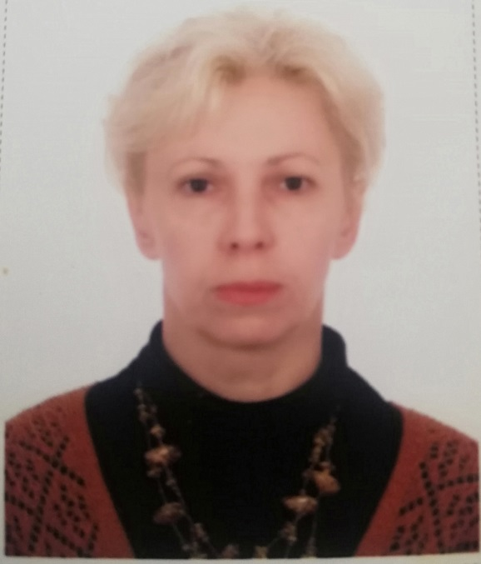

**Пронина Галина Александровна**,

преподаватель хореографического творчества высшей квалификационной категории

